**Descriere soluție problema – mario**

*Prof. Cristina Iordaiche*

*Liceul Teoretic “Grigore Moisil” Timișoara*

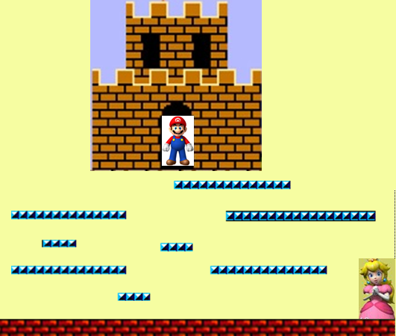O soluție posibilă constă în:

* ordonarea descrescătoare a platformelor în funcție de înălțimea la care se află acestea;
* pentru fiecare platformă p se se determină care este platforma q, situată la cea mai mare înălţime, pe care cade Mario.
* de pe o anumită platformă pot exista cel mult 2 drumuri diferite de coborâre spre o altă platformă situată la cel mult H unități sub aceasta.